

*Jesenji semestar, 2021/22*

*PREDMET: SE322 INŽENJERSTVO ZAHTEVA*

***TEMA:***

**Online platforma za podršku rada auto škole**

Domaći zadatak: **10**

Ime i prezime: **Aleksa Cekić**

Broj indeksa: **4173**

Datum izrade: **15.01.2022.**

# Tekst domaćeg zadatka:

**OPCIJA 1** Ukoliko radite sa ReqView alatom, kreirajte dokument Slučajevi korišćenja i upišite u njemu slučajeve korišćenja koje ste identifikovali u DZ06. Zatim, kreirajte novi dokument pod nazivom Funkcionalni zahtevi i u njemu popišite funkcionalne zahteve koje ste identifikovali prilikom izrade DZ08 za jedan od slučajeva korišćenja sistema. Ako to niste već uradili u DZ08, obratite pažnju da zahtevi budu izraženi tako da imaju karakteristike kvalitetnih zahteva. Povežite dokument Funkcionalnih zahteva sa slučajem korišćenja u dokumentu Slučajevi korišćenja na koji se ti zahtevi odnose. U dokumentu Slučajevi korišćenja dodajte u vidu slike svoj dijagram slučajeva korišćenja za sistem na kome radite.

# Rešenje zadatka:

1. Dokument Slučajevi korišćenja

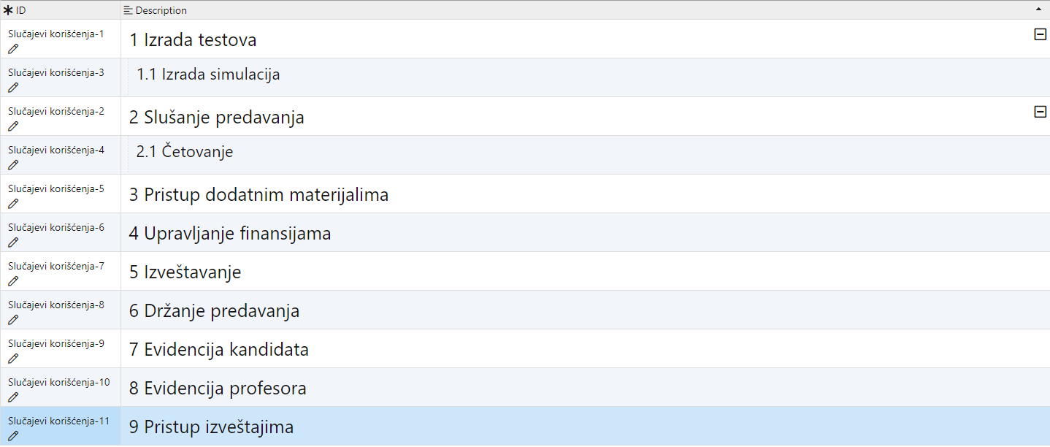

1. Dokument Funkcionalni zahtevi

